Когда-то верблюды крылатыми были.Носили верблюды громадные крылья.Летали верблюды в заморские дали,И небо им даже орлы уступали.И следом верблюжьим, не ведая страха,Летела на юг перелётная птаха.
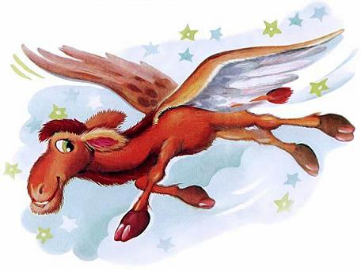
И слух о верблюдах дошёл до людей:«Верблюды летают быстрей лошадей!»Подумали люди: «Навьючим тюками,Приручим и будем летать облаками!»Когда караван отдыхал под барханом,Со свистом взметнулся аркан за арканом…Сильны были люди. Верблюды — горды.И крылья верблюды сложили в горбы.О том, что когда-то крылатыми были,Забыли верблюды… И люди забыли.

